КГОБУ «Елизовская школа –интернат для обучающихся с ограниченными возможностями здоровья»

Профессиональная ориентация по профилю «Сельскохозяйственный труд»

«Рабочий по озеленению и благоустройству»

Подготовил учитель Заболотский В.Д.

г. Елизово
2021г.

Деревья и кустарники для города – жизненно-важная часть коммунального хозяйства. И дело не только в том, что ухоженные газоны, клумбы с цветами и постриженные деревья дают эстетический вид. Зелень в урбанизированных «каменных джунглях» - это единственный источник кислорода. Иных способов благотворно повлиять на городскую экологию, кроме зеленых насаждений, увы, не существует. При этом озеленение и благоустройство территорий требует вдумчивого планирования и нетривиальных решений. Поэтому в современном городе так востребованы специалисты по ландшафтному дизайну. Ну а помимо них всегда есть спрос и на рабочих, претворяющих планы дизайнеров в жизнь. Чем занимается рабочий по озеленению и благоустройству?
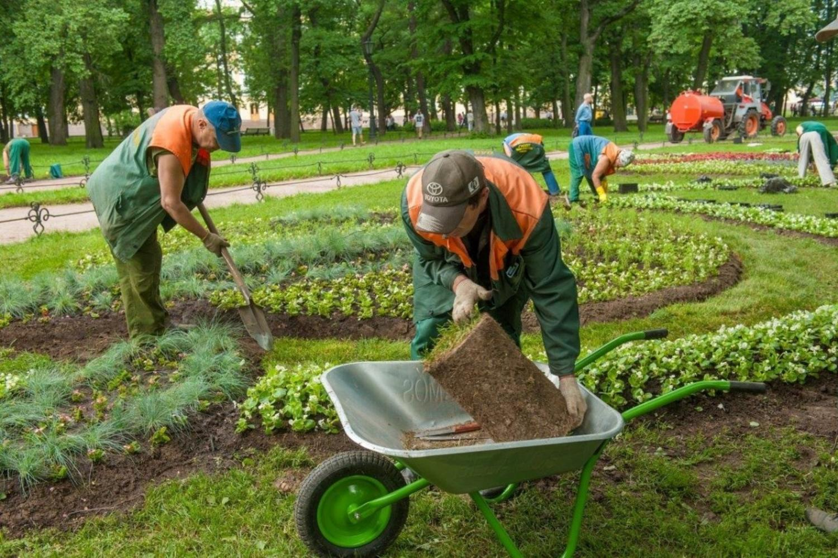

Правильно специальность рабочего по озеленению называется «Рабочий зеленого строительства». Так официальные документы подчеркивают, что высадка деревьев и стрижка кустарника – это не просто сезонные обязанности, а важная и вдумчивая созидательная работа. Если требуется отреставрировать парк или разбить сквер, то все это делается четко в соответствии с проектной документацией. Точно так же по плану проводится уход за растениями (полив, подкормка, обрезка сучьев и т.д.). На первый взгляд такая работа не требует особой квалификации или опыта, однако, в действительности рабочий по озеленению должен многое знать и уметь. В первую очередь – как бережно обращаться с деревьями и кустарниками. Более того именно эти специалисты знают, как сооружать открытые спортивные объекты: беговые дорожки, футбольные поля, турниковые комплексы и т.д. Работы по благоустройству и озеленению – это довольно кропотливый процесс. Всё начинается с подбора посадочного материала. Деревья, кустарник и однолетние растения должны себя хорошо чувствовать в местном климате и на определенной территории. Следом идет разработка дизайн-проекта по индивидуальному заказу. Здесь специалисты должны учесть удобство для всех групп населения. В парке или сквере должно быть приятно как мамам с колясками, так и пенсионерам или просто прохожим. Наконец, заключительный этап – сметные работы, закупка материалов и исполнение. Этим уже непосредственно занимаются рабочие зеленого строительства. Как правило трудятся такие работники в составе подрядных организаций, частных компаний. В некоторых случаях они же совмещают функции сметчиков, прорабов. Так или иначе в обязанности рабочего зеленого строительства входит:
- Разбивка зеленых насаждений, включая газоны;
- Строительство спортивных площадок и различных культмассовых сооружений в зеленой зоне;
- Установка дренажа (ракушечника, щебня и т.д.) на спортивных площадках и дорожках;
- Посев газонных семян по проектной схеме;
- Укладка дёрна и исправление недостатков поверхности на газоне (укатка, устранение просадок и т.д.)
- Высадка или выкапывание растений с пересадкой на новое место;
- Стрижка живых изгородей и кустарника, подравнивание крон деревьев;
- Высадка газонов по проектной схеме, нанесение рисунка.
Работают такие специалисты либо по договорам подряда с муниципалитетами, либо исполняют частные заказы. Опытные рабочие по озеленению и благоустройству могут провести процесс зеленого строительства «под ключ», не привлекая иных подрядчиков. Хотя в целом всё зависит от сложности и объема заказа.
Какие качества важны для рабочего по озеленению и благоустройству.
В целом, на начальных этапах рабочему зеленого строительства не требуются какие-то особые навыки или квалификация. Главное вовремя и усердно выполнять указания прораба, работать дисциплинированно и быстро.
Однако по мере роста опыта потребуется довольно обширные познания:
- как бережно упаковать ком дерева, не повредив корневую систему;
-правила транспортировки и переноса растений;
-как правильно отбирать саженцы для будущих насаждений и правильно их упаковать;
-как безопасно кронировать деревья и обрезать кустарник;
-классификация и свойства грунтов для выращивания растений;
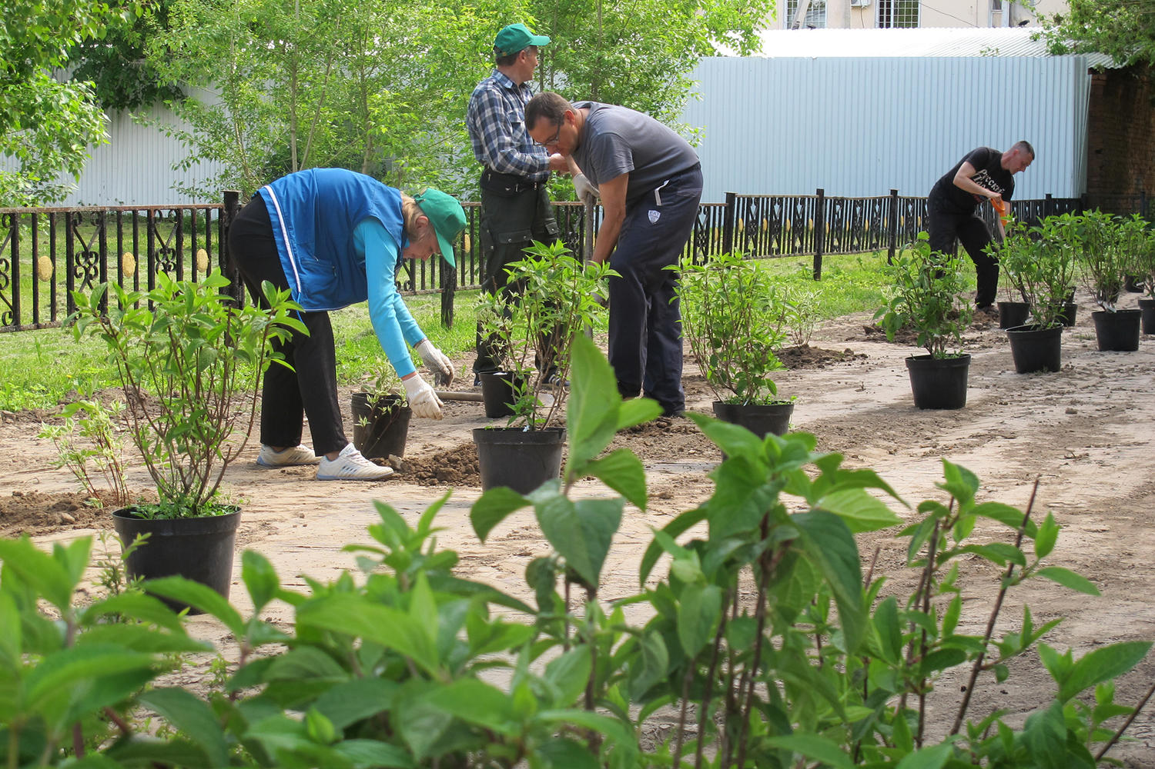

-способы устройства мозаичных цветников по проектной схеме;
-планирование площадей и устройство отдельных элементов ландшафта (дорожек, ям, гряд и т.д.) в том числе и в зимнее время.
Одним словом, опытный рабочий зеленого строительства знает всё о высадке зеленых насаждений. У него должен быть эстетический вкус не хуже, чем у ландшафтного дизайнера, здоровый перфекционизм, любовь к живой природе. Разумеется, озеленение - это физический труд, так что на такую работу обычно берут физически выносливых людей без серьезных медицинских противопоказаний. Собственно говоря, при должном усердии работник вполне может дорасти до дизайнера, руководителя бригады по озеленению и работать по индивидуальным заказам. Такие специалисты весьма ценятся на рынке труда. Где выучиться на рабочего зеленого строительства?
Если речь идет об официальном трудоустройстве, могут потребоваться курсы профессиональной переподготовки. Здесь будущим специалистам дают некоторую теоретическую подготовку (агрохимия, почвоведение, основы растениеводства и т.д.), а также дают практические навыки по уходу за зелеными насаждениями. Подобных же специалистов готовят различные колледжи городского хозяйства – как правило, при подготовке дизайнеров и подобных им специалистов. В Камчатском Крае сельскохозяйственный техникум, который находится в поселке Сосновка, готовит специалистов по профилю «Рабочий зеленого хозяйства (строительства)»
Разряды рабочих зеленого строительства и их обязанности по озеленению и благоустройству квалифицируются в соответствии с тарифной сеткой. Действует шесть разрядов профессии – с 1-го по 6-й. Рабочий зеленого строительства 1 разряда. Выполняет прикладные и наиболее физически тяжелые работы: полив растений, перекидывание земли, гравия, песка, щебня, погрузочно-разгрузочные работы. Фактически – это разнорабочий без квалификации. Рабочий зеленого строительства 2 разряда. Может проводить вспомогательные работы по закладке зеленых насаждений и обустройству спортплощадок. Прикапывает кустарники и деревья, проводит рыхление почвы и т.д. Рабочий зеленого строительства 3 разряда. Может самостоятельно выполнять работы по закладке клумб, кустарников, деревьев, готовить основания под посадку. Знает, как утеплить и защитить зеленые насаждения от мороза, проводить подкормку растений и т.д. Рабочий зеленого строительства 4 разряда. Может отбирать кондиционные саженцы для посадок, работать над благоустройством зеленых зон, спортивных площадок и стадионов, высаживать взрослые деревья, проводить срезку дерна механическим способом, заготавливать дерн для будущих газонов с помощью дернорезок и т.д. Рабочий зеленого строительства 5 разряда. Может выполнять безопасную пересадку деревьев вместе с комом земли, знает правила прореживания крон и обрезки сучьев, может проводить работы по укладке дерна, устройству цветников, укладывать щебеночные и гравийные покрытия с последующей трамбовкой. Рабочий зеленого строительства 6 разряда. Может проводить любые работы по закладке зеленых насаждений, обустраивать газоны (в том числе футбольные) с внесенной минеральной подпиткой, спортивные площадки. Вакансии рабочих по озеленению и благоустройству, зарплата Вакансий рабочих по озеленению на рынке труда хватает, однако, оплата труда оставляет желать лучшего. Во-первых, сказывается сезонный фактор – в теплое время года спрос на таких работников ощутимо выше, во-вторых, квалифицированных специалистов объективно меньше, нежели рабочих по озеленению без опыта. В среднем оплата труда таких работников колеблется в районе 25 тысяч рублей, если исключить частные бригады, которые работают по индивидуальным заказам. Плюсы и минусы профессии рабочего зеленого строительства У профессии рабочего по озеленению, как и у остальных специалистов ручного труда, есть свои плюсы и свои минусы. Сначала перечислим положительные моменты: творческая работа; возможность быстро обучиться и поднять квалификацию; возможность открыть свое дело и работать на себя. Минусов, однако, тоже хватает: низкая заработная плата; зачастую отсутствие официального трудоустройства; сезонный фактор; тяжелые условия труда на открытом воздухе.
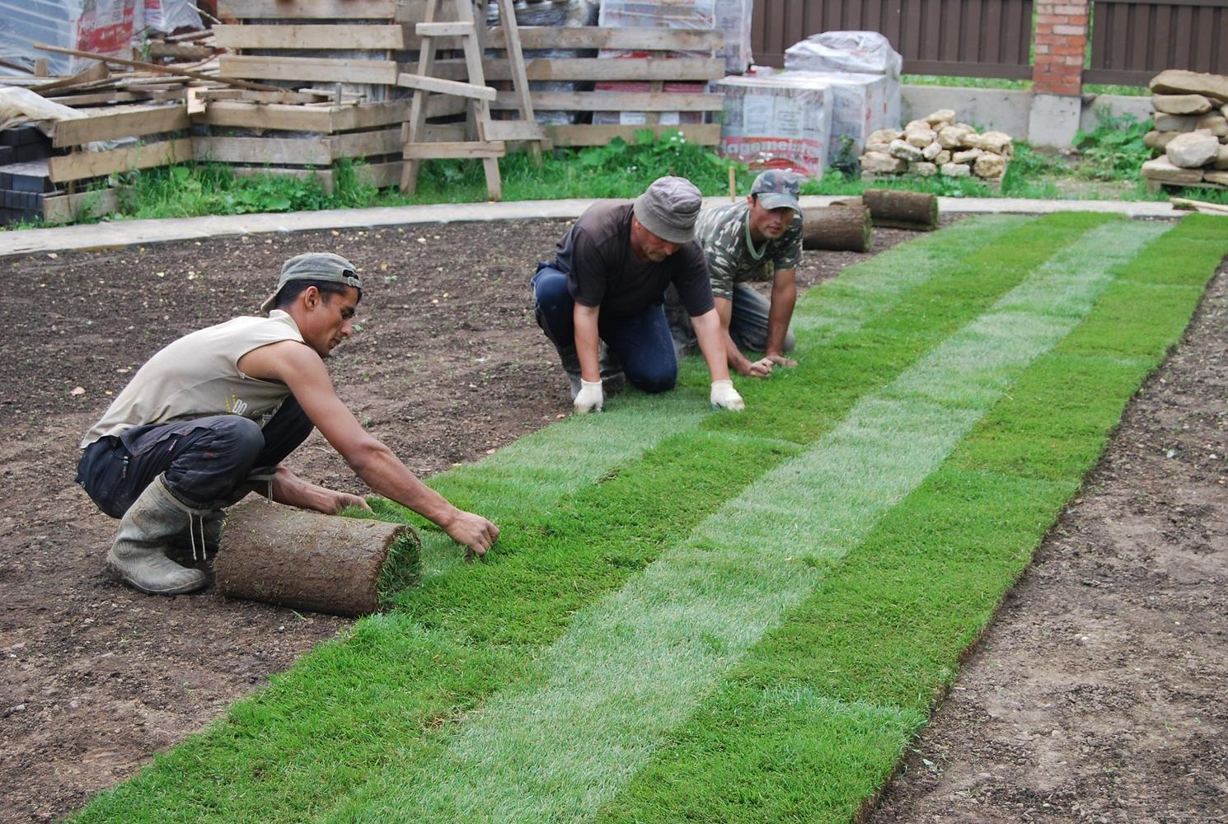

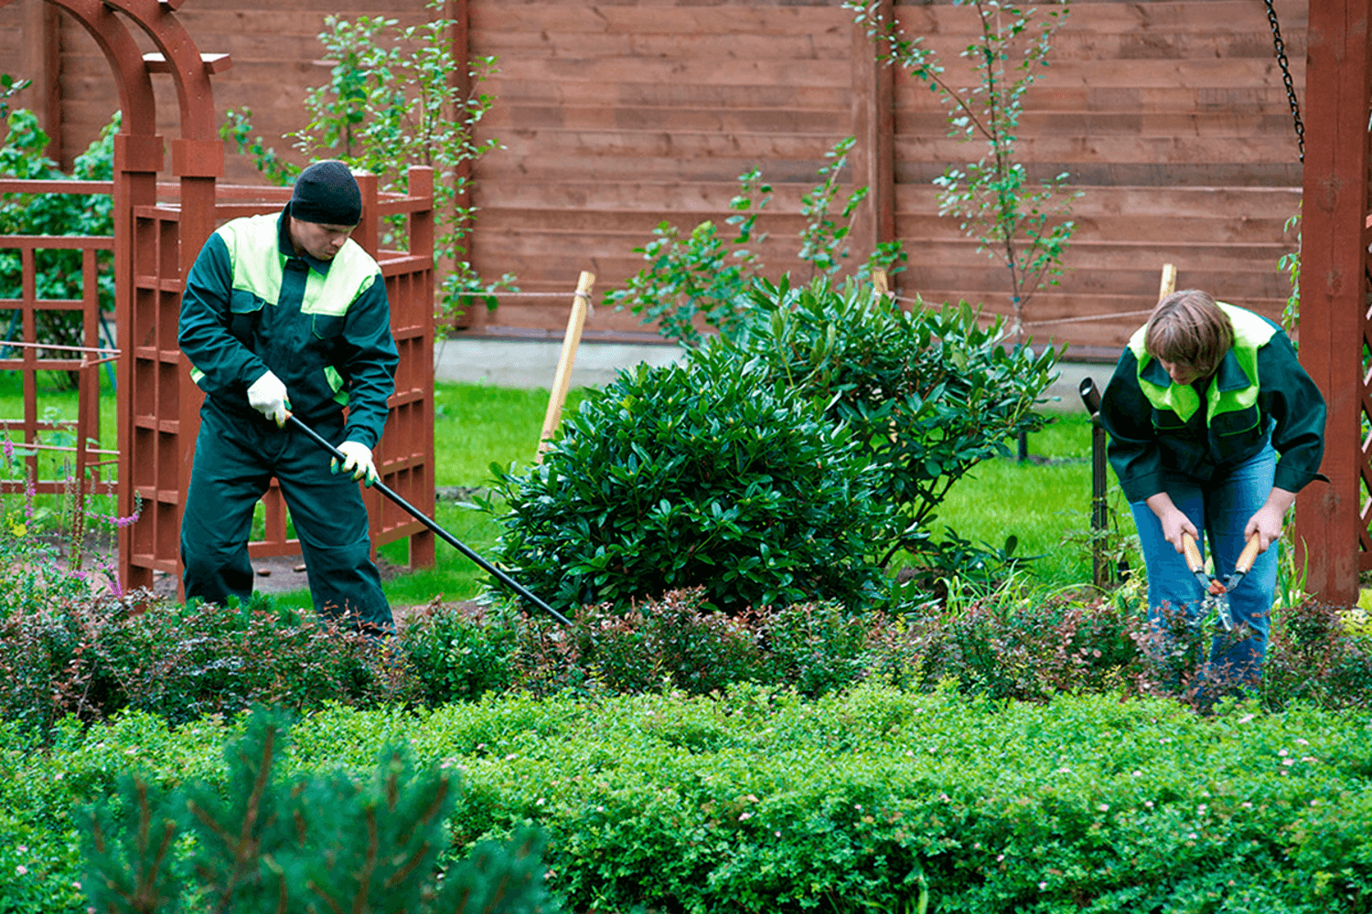
У нас в Камчатском Крае при таком коротком лете делается многое для благоустройства и озеленения наших городов, поселков, дворовых территорий. Высаживаются цветы, кустарники, деревья. Наша пришкольная территория тоже летом преображается, везде цветы, клумбы. Это благодаря нашим сотрудникам учителям, детям и особое спасибо Марии Михайловне Гришаниной. Это она все лето ухаживает за цветами и клумбами.

